Url: <https://localhost:5001/swagger/index.html>

1. Evidência de Teste – Cadastro de Cliente com Sucesso.

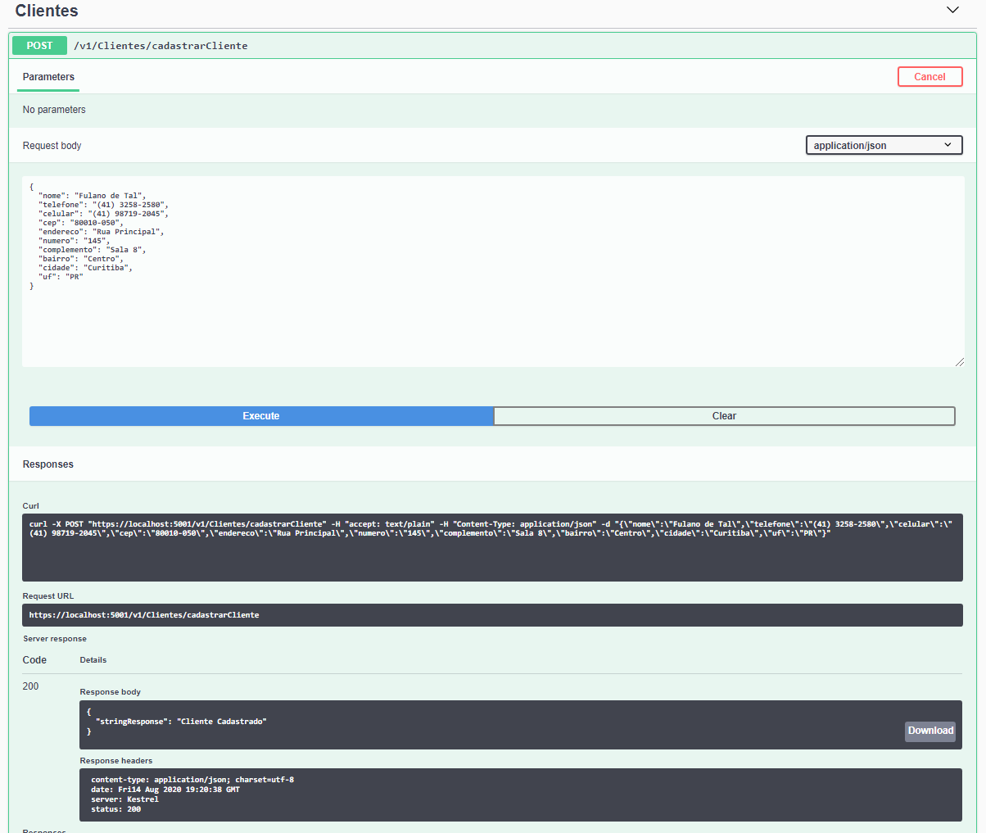

1. Evidência de Teste – Cadastro de Cliente com Erro.

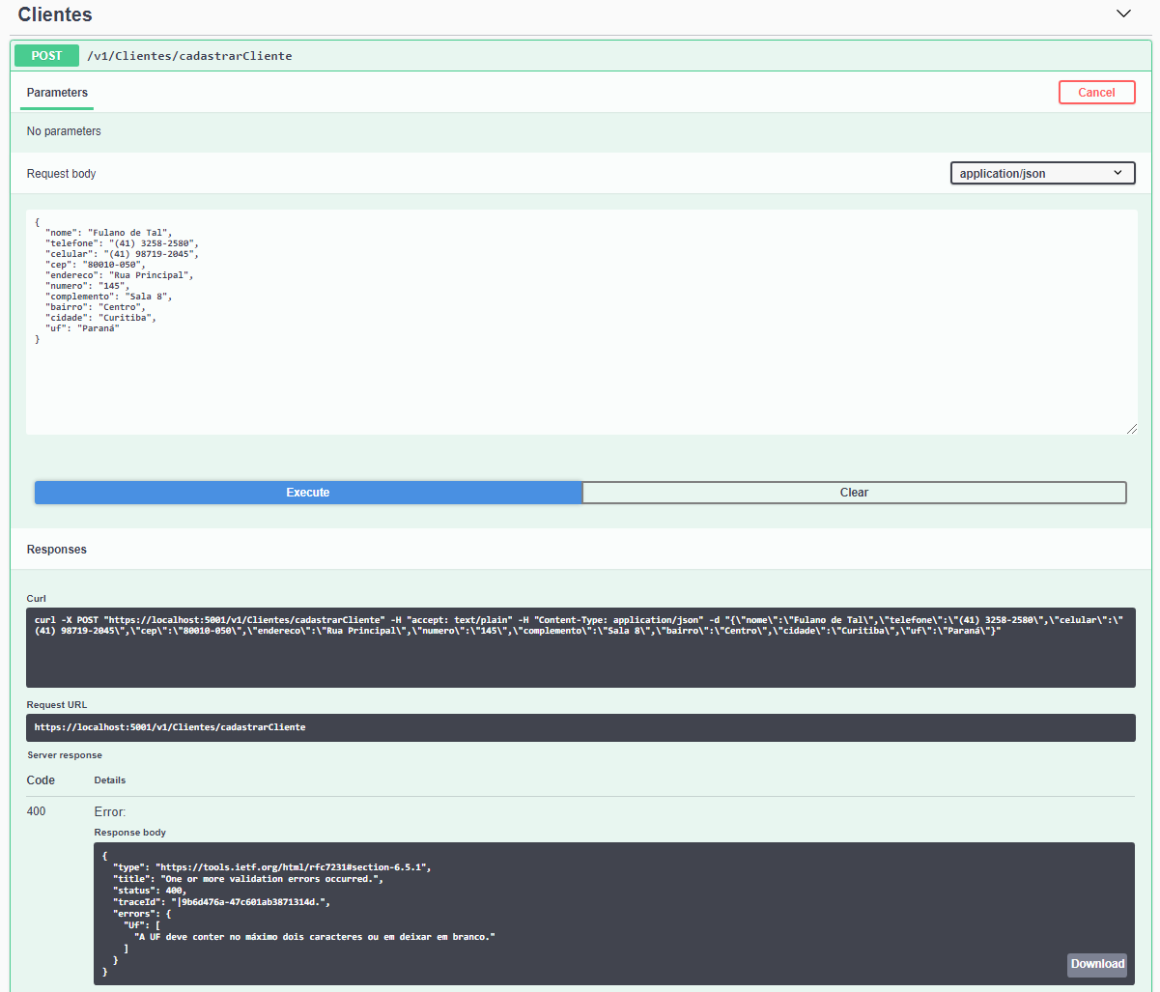

1. Evidência de Teste – Consulta de Clientes – Por ClienteID

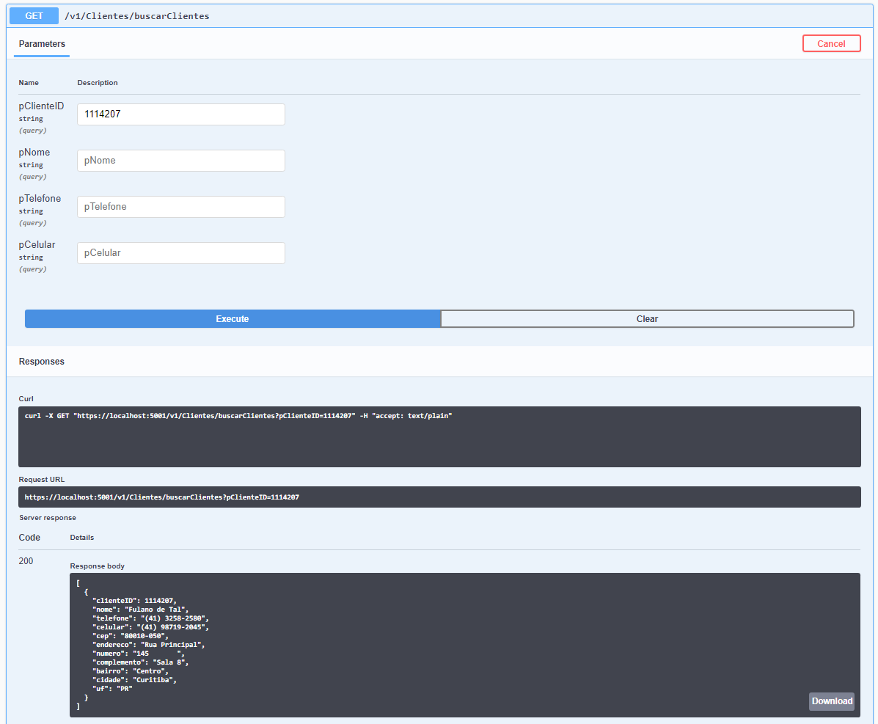

1. Evidência de Teste – Consulta de Clientes – Por Nome

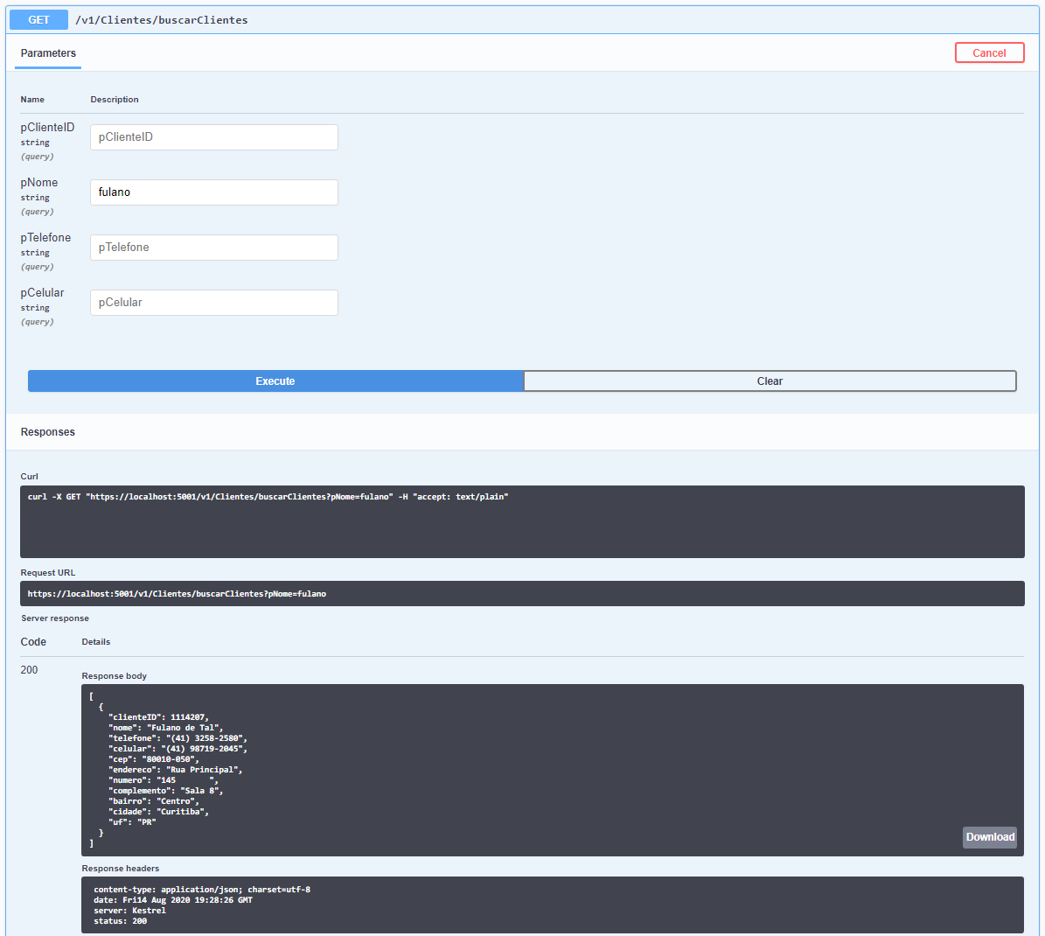

1. Evidência de Teste – Consulta de Clientes – Por Telefone

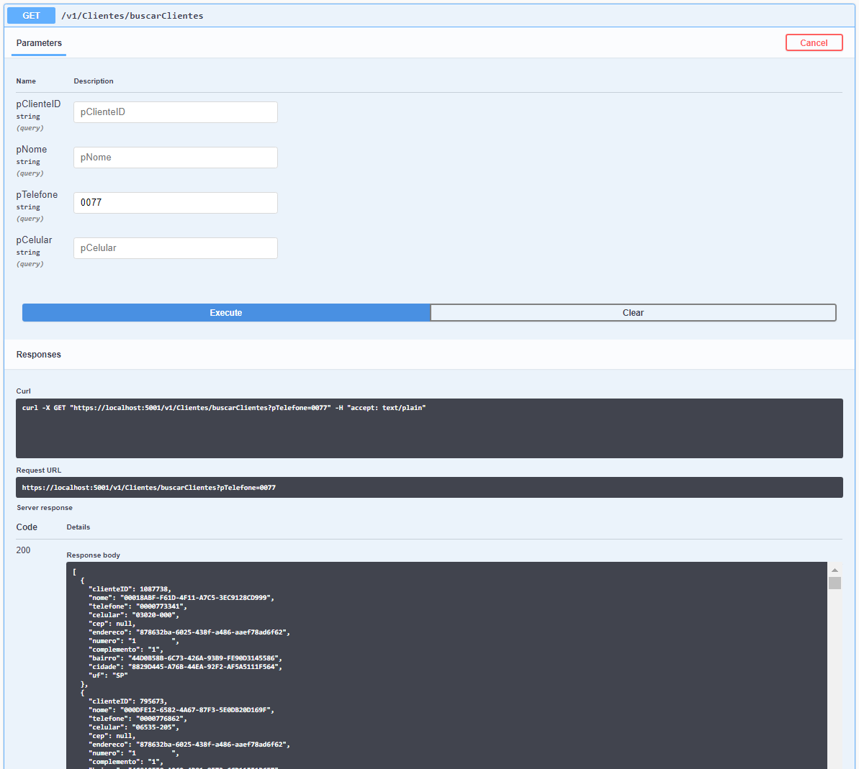

1. Evidência de Teste – Consulta de Clientes – Por Celular

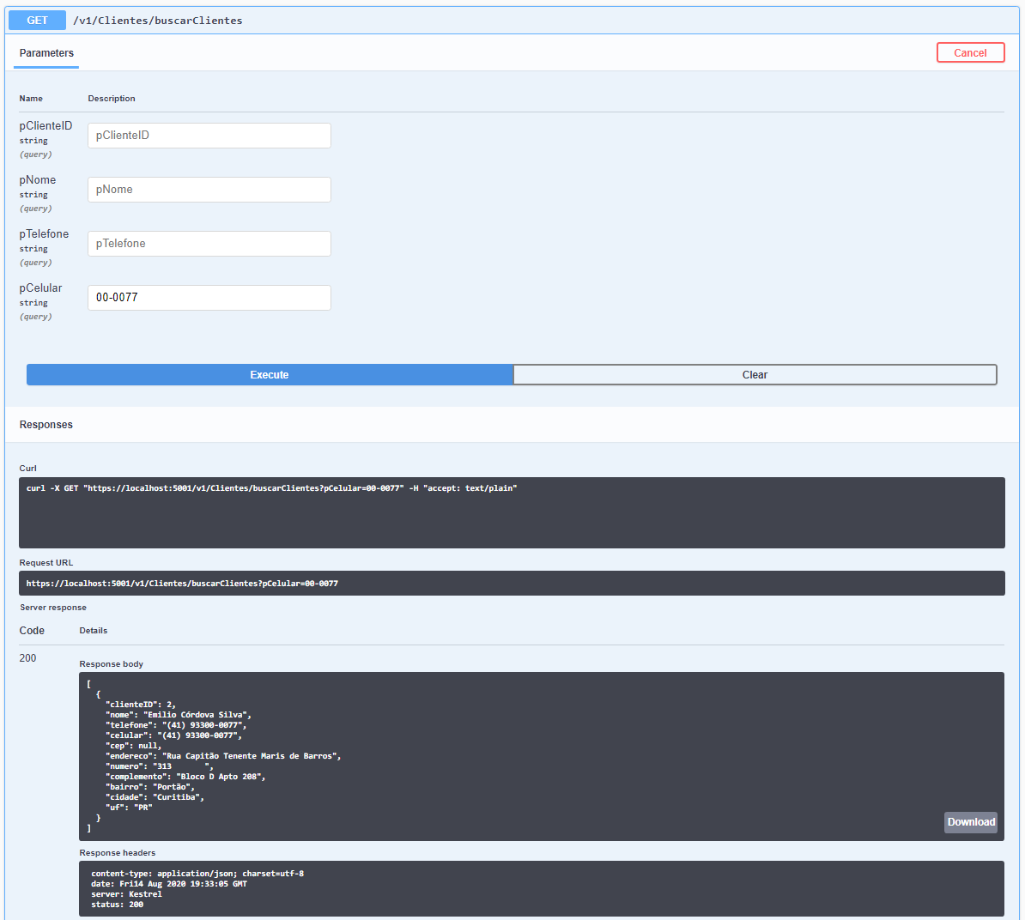

1. Evidência de Teste - Cadastro de Produtos com Sucesso

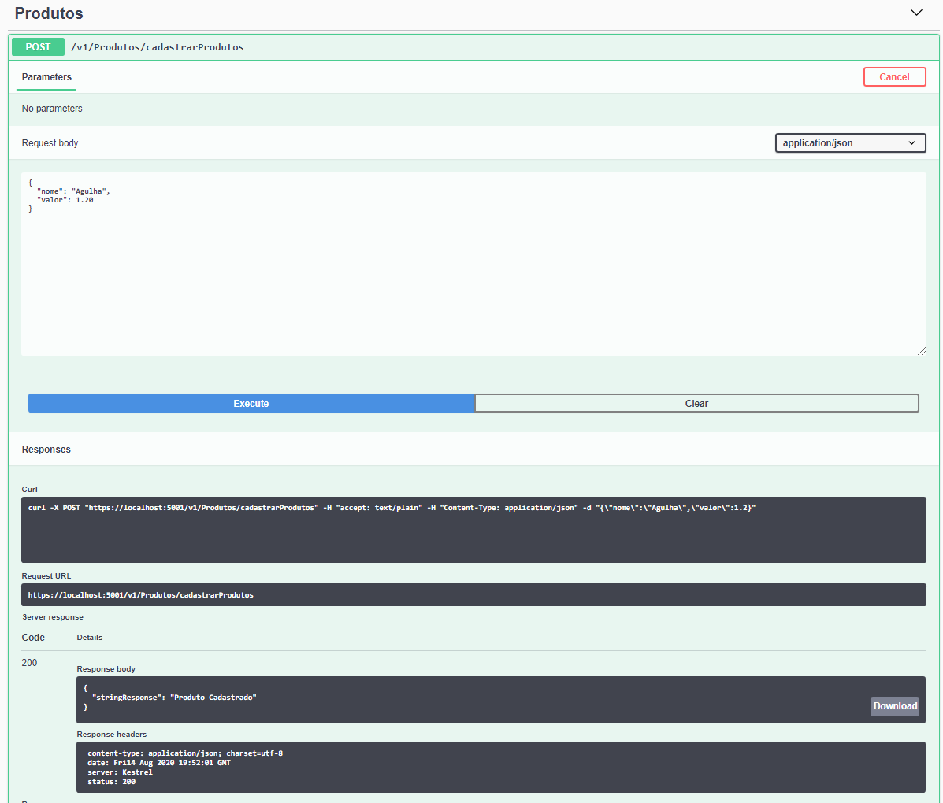

1. Evidência de Teste – Cadastro de Produtos com Erro

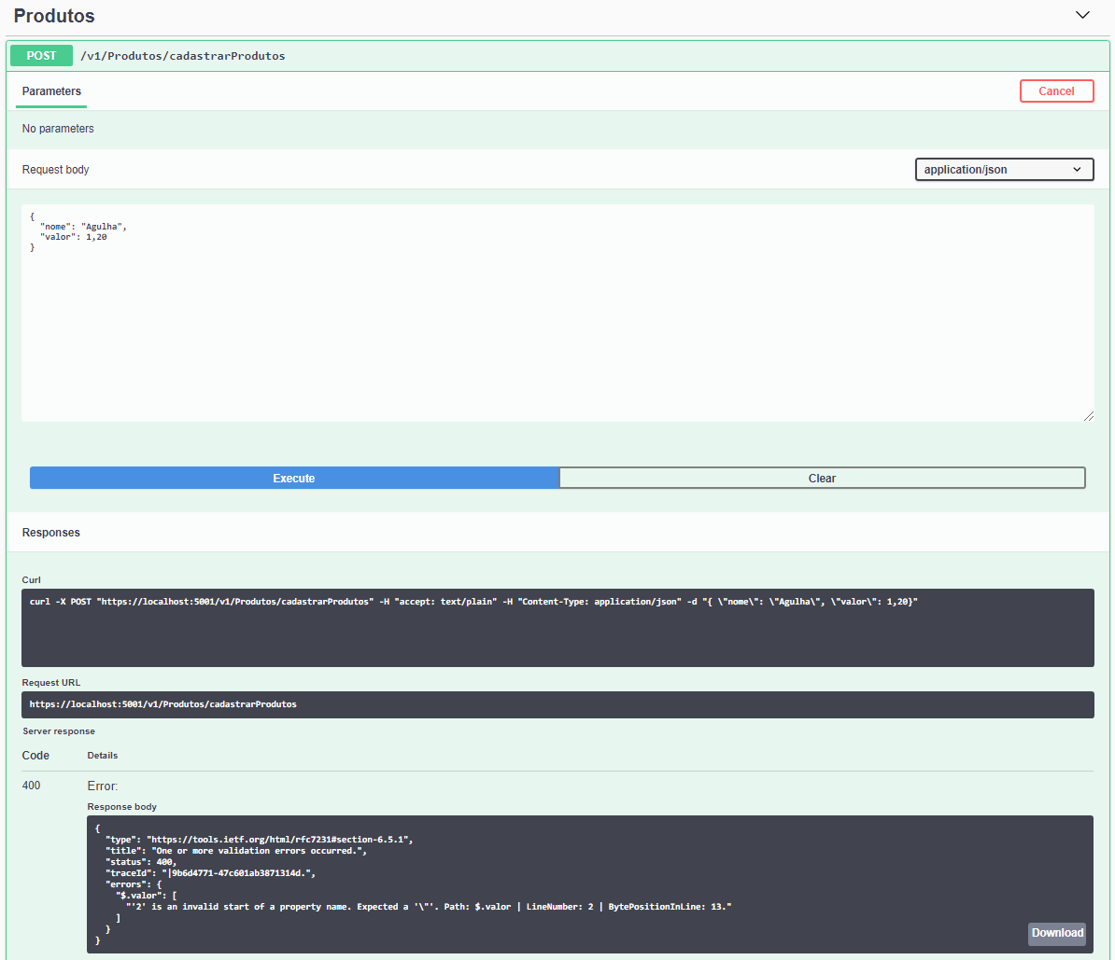

1. Evidência de Testes – Consulta de Produtos

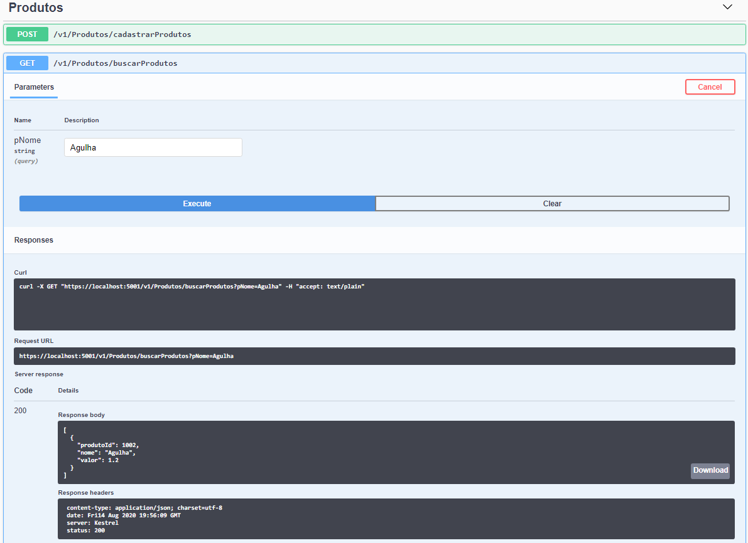

1. Evidencia de Testes – Pedido Cadastrado com Sucesso

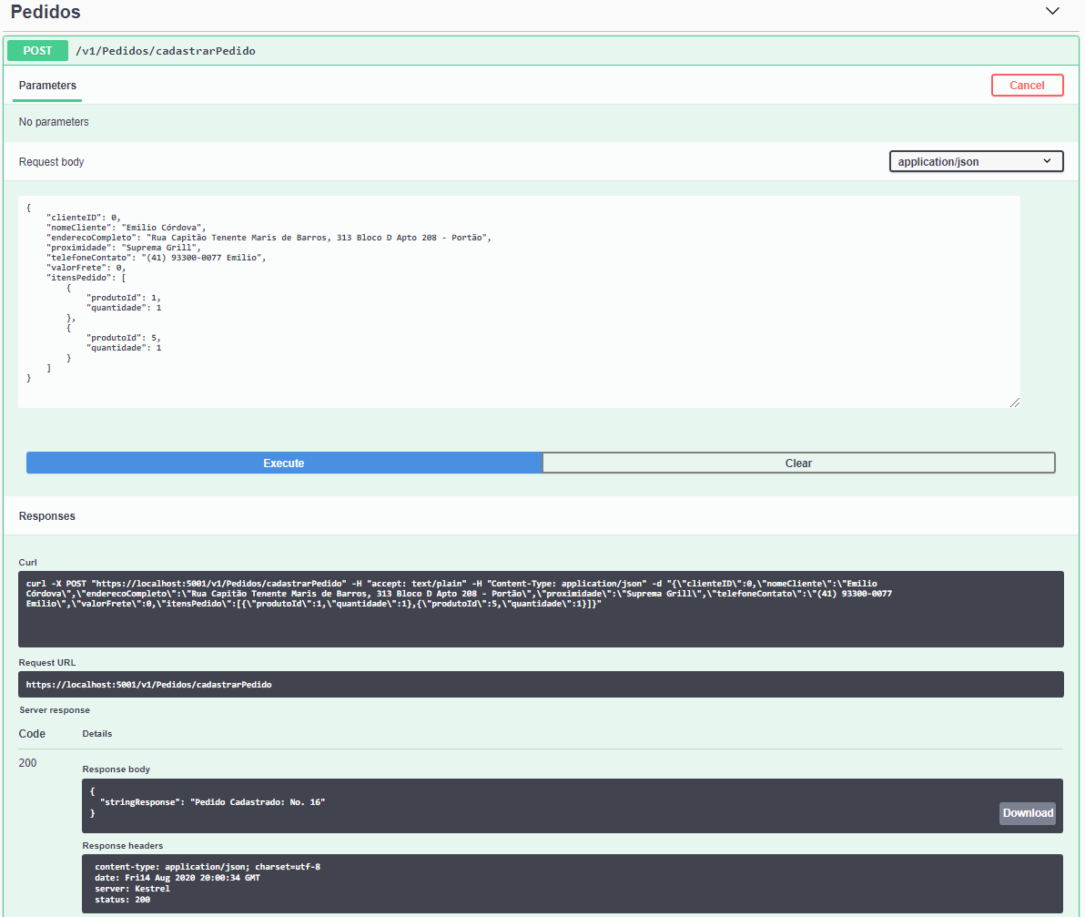

1. Evidência de Teste – Pedido Cadastrado com Erro – Faltando metade da Pizza

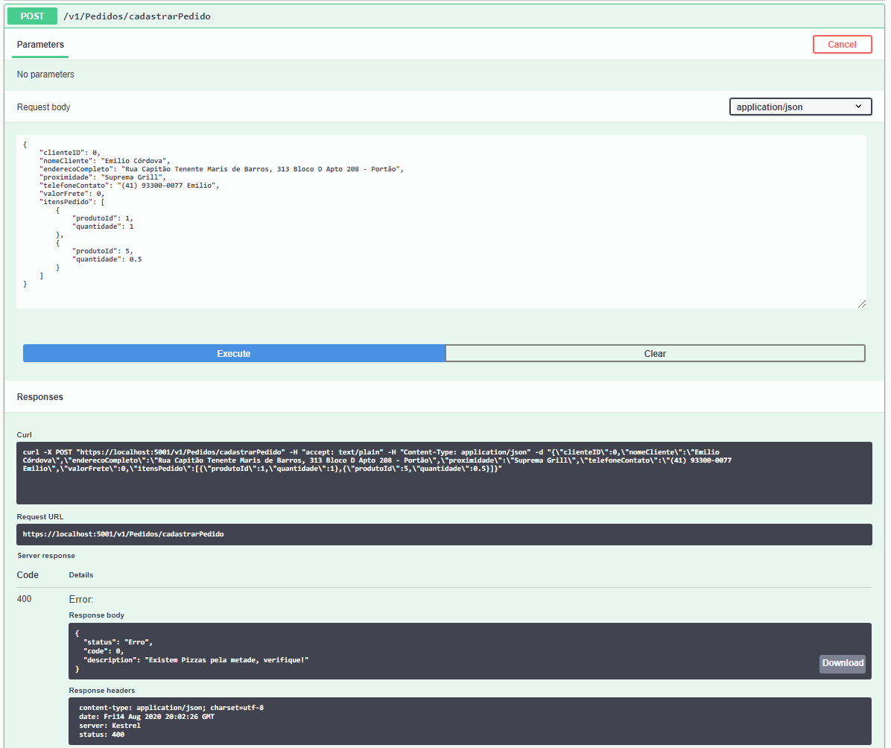

1. Evidência de Testes – Cadastro de Pedidos com Erro – Quantidade Itens maior que 10

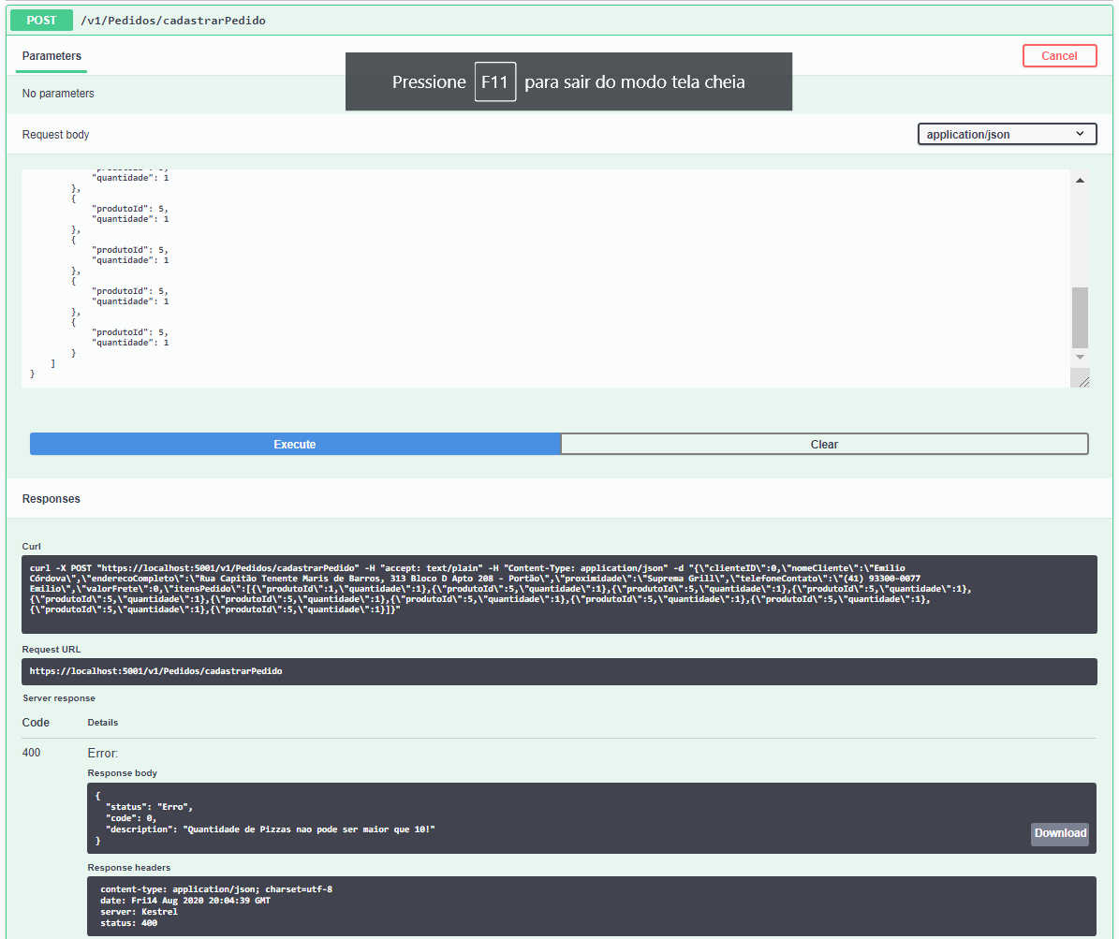

1. Evidência de Testes – Consulta de Pedidos

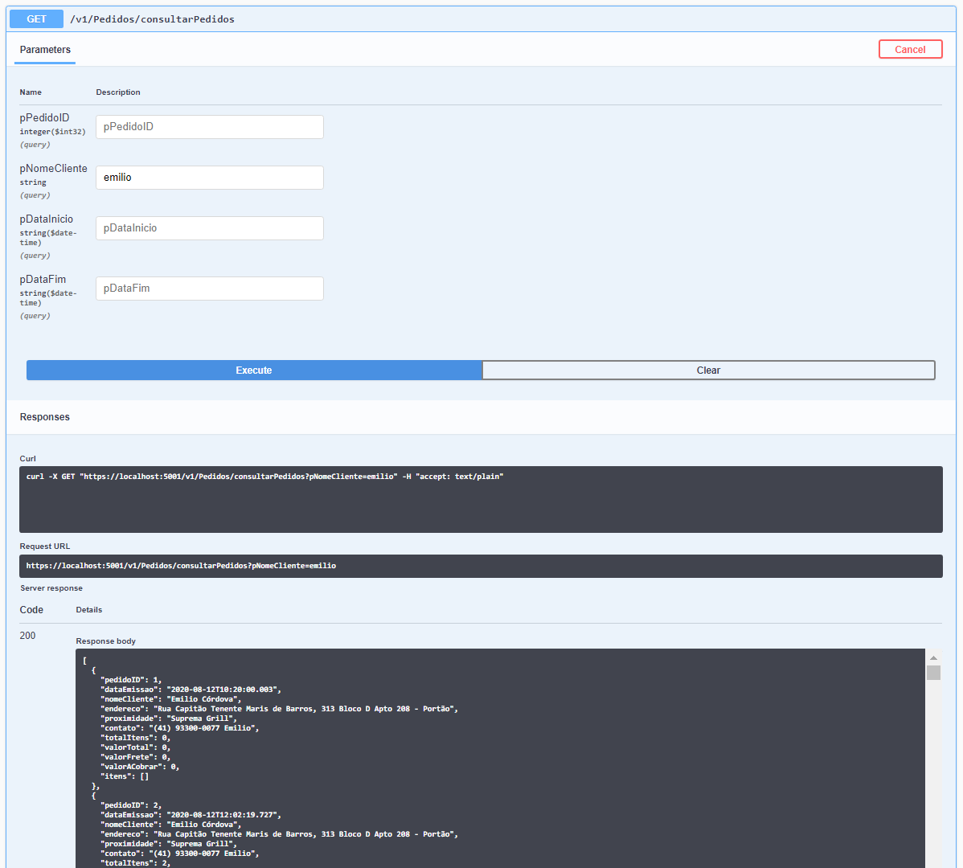

JSon:

**[**

**{**

**"pedidoID": 1,**

**"dataEmissao": "2020-08-12T10:20:00.003",**

**"nomeCliente": "Emilio Córdova",**

**"endereco": "Rua Capitão Tenente Maris de Barros, 313 Bloco D Apto 208 - Portão",**

**"proximidade": "Suprema Grill",**

**"contato": "(41) 93300-0077 Emilio",**

**"totalItens": 0,**

**"valorTotal": 0,**

**"valorFrete": 0,**

**"valorACobrar": 0,**

**"itens": []**

**},**

**{**

**"pedidoID": 2,**

**"dataEmissao": "2020-08-12T12:02:19.727",**

**"nomeCliente": "Emilio Córdova",**

**"endereco": "Rua Capitão Tenente Maris de Barros, 313 Bloco D Apto 208 - Portão",**

**"proximidade": "Suprema Grill",**

**"contato": "(41) 93300-0077 Emilio",**

**"totalItens": 2,**

**"valorTotal": 92.5,**

**"valorFrete": 0,**

**"valorACobrar": 92.5,**

**"itens": []**

**},**

**{**

**"pedidoID": 3,**

**"dataEmissao": "2020-08-12T12:47:20.287",**

**"nomeCliente": "Emilio Córdova Silva",**

**"endereco": "Rua Capitão Tenente Maris de Barros, 313 Bloco D Apto 208 Portão Curitiba PR",**

**"proximidade": "Suprema Grill",**

**"contato": "(41) 93300-0077 / (41) 93300-0077",**

**"totalItens": 2,**

**"valorTotal": 92.5,**

**"valorFrete": 0,**

**"valorACobrar": 92.5,**

**"itens": []**

**},**

**{**

**"pedidoID": 4,**

**"dataEmissao": "2020-08-12T13:22:23.637",**

**"nomeCliente": "Emilio Córdova",**

**"endereco": "Rua Capitão Tenente Maris de Barros, 313 Bloco D Apto 208 - Portão",**

**"proximidade": "Suprema Grill",**

**"contato": "(41) 93300-0077 Emilio",**

**"totalItens": 2,**

**"valorTotal": 92.5,**

**"valorFrete": 0,**

**"valorACobrar": 92.5,**

**"itens": []**

**},**

**{**

**"pedidoID": 5,**

**"dataEmissao": "2020-08-12T14:09:41.873",**

**"nomeCliente": "Emilio Córdova",**

**"endereco": "Rua Capitão Tenente Maris de Barros, 313 Bloco D Apto 208 - Portão",**

**"proximidade": "Suprema Grill",**

**"contato": "(41) 93300-0077 Emilio",**

**"totalItens": 2,**

**"valorTotal": 92.5,**

**"valorFrete": 0,**

**"valorACobrar": 92.5,**

**"itens": []**

**},**

**{**

**"pedidoID": 6,**

**"dataEmissao": "2020-08-12T14:13:28.483",**

**"nomeCliente": "Emilio Córdova",**

**"endereco": "Rua Capitão Tenente Maris de Barros, 313 Bloco D Apto 208 - Portão",**

**"proximidade": "Suprema Grill",**

**"contato": "(41) 93300-0077 Emilio",**

**"totalItens": 2,**

**"valorTotal": 92.5,**

**"valorFrete": 0,**

**"valorACobrar": 92.5,**

**"itens": []**

**},**

**{**

**"pedidoID": 7,**

**"dataEmissao": "2020-08-12T14:20:26.477",**

**"nomeCliente": "Emilio Córdova",**

**"endereco": "Rua Capitão Tenente Maris de Barros, 313 Bloco D Apto 208 - Portão",**

**"proximidade": "Suprema Grill",**

**"contato": "(41) 93300-0077 Emilio",**

**"totalItens": 2,**

**"valorTotal": 92.5,**

**"valorFrete": 0,**

**"valorACobrar": 92.5,**

**"itens": []**

**},**

**{**

**"pedidoID": 8,**

**"dataEmissao": "2020-08-12T14:38:52.083",**

**"nomeCliente": "Emilio Córdova",**

**"endereco": "Rua Capitão Tenente Maris de Barros, 313 Bloco D Apto 208 - Portão",**

**"proximidade": "Suprema Grill",**

**"contato": "(41) 93300-0077 Emilio",**

**"totalItens": 2,**

**"valorTotal": 92.5,**

**"valorFrete": 0,**

**"valorACobrar": 92.5,**

**"itens": [**

**{**

**"pedidoID": 8,**

**"produtoID": 1,**

**"nome": "3 Queijos",**

**"quantidade": 1,**

**"valorItem": 50**

**},**

**{**

**"pedidoID": 8,**

**"produtoID": 5,**

**"nome": "Calabresa",**

**"quantidade": 1,**

**"valorItem": 42.5**

**}**

**]**

**},**

**{**

**"pedidoID": 9,**

**"dataEmissao": "2020-08-12T15:20:15.037",**

**"nomeCliente": "Emilio Córdova Silva",**

**"endereco": "Rua Capitão Tenente Maris de Barros, 313 Bloco D Apto 208 Portão Curitiba PR",**

**"proximidade": "Suprema Grill",**

**"contato": "(41) 93300-0077 / (41) 93300-0077",**

**"totalItens": 1,**

**"valorTotal": 46.25,**

**"valorFrete": 0,**

**"valorACobrar": 46.25,**

**"itens": [**

**{**

**"pedidoID": 9,**

**"produtoID": 1,**

**"nome": "3 Queijos",**

**"quantidade": 0.5,**

**"valorItem": 25**

**},**

**{**

**"pedidoID": 9,**

**"produtoID": 5,**

**"nome": "Calabresa",**

**"quantidade": 0.5,**

**"valorItem": 21.25**

**}**

**]**

**},**

**{**

**"pedidoID": 10,**

**"dataEmissao": "2020-08-12T15:51:28.667",**

**"nomeCliente": "Emilio Córdova Silva",**

**"endereco": "Rua Capitão Tenente Maris de Barros, 313 Bloco D Apto 208 Portão Curitiba PR",**

**"proximidade": "Suprema Grill",**

**"contato": "(41) 93300-0077 / (41) 93300-0077",**

**"totalItens": 1,**

**"valorTotal": 46.25,**

**"valorFrete": 0,**

**"valorACobrar": 46.25,**

**"itens": [**

**{**

**"pedidoID": 10,**

**"produtoID": 1,**

**"nome": "3 Queijos",**

**"quantidade": 0.5,**

**"valorItem": 25**

**},**

**{**

**"pedidoID": 10,**

**"produtoID": 5,**

**"nome": "Calabresa",**

**"quantidade": 0.5,**

**"valorItem": 21.25**

**}**

**]**

**},**

**{**

**"pedidoID": 11,**

**"dataEmissao": "2020-08-12T15:54:41.537",**

**"nomeCliente": "Emilio Córdova",**

**"endereco": "Rua Capitão Tenente Maris de Barros, 313 Bloco D Apto 208 - Portão",**

**"proximidade": "Suprema Grill",**

**"contato": "(41) 93300-0077 Emilio",**

**"totalItens": 10,**

**"valorTotal": 436.25,**

**"valorFrete": 0,**

**"valorACobrar": 436.25,**

**"itens": [**

**{**

**"pedidoID": 11,**

**"produtoID": 1,**

**"nome": "3 Queijos",**

**"quantidade": 1,**

**"valorItem": 50**

**},**

**{**

**"pedidoID": 11,**

**"produtoID": 1,**

**"nome": "3 Queijos",**

**"quantidade": 0.5,**

**"valorItem": 25**

**},**

**{**

**"pedidoID": 11,**

**"produtoID": 5,**

**"nome": "Calabresa",**

**"quantidade": 1,**

**"valorItem": 42.5**

**},**

**{**

**"pedidoID": 11,**

**"produtoID": 5,**

**"nome": "Calabresa",**

**"quantidade": 1,**

**"valorItem": 42.5**

**},**

**{**

**"pedidoID": 11,**

**"produtoID": 5,**

**"nome": "Calabresa",**

**"quantidade": 1,**

**"valorItem": 42.5**

**},**

**{**

**"pedidoID": 11,**

**"produtoID": 5,**

**"nome": "Calabresa",**

**"quantidade": 1,**

**"valorItem": 42.5**

**},**

**{**

**"pedidoID": 11,**

**"produtoID": 5,**

**"nome": "Calabresa",**

**"quantidade": 1,**

**"valorItem": 42.5**

**},**

**{**

**"pedidoID": 11,**

**"produtoID": 5,**

**"nome": "Calabresa",**

**"quantidade": 1,**

**"valorItem": 42.5**

**},**

**{**

**"pedidoID": 11,**

**"produtoID": 5,**

**"nome": "Calabresa",**

**"quantidade": 1,**

**"valorItem": 42.5**

**},**

**{**

**"pedidoID": 11,**

**"produtoID": 5,**

**"nome": "Calabresa",**

**"quantidade": 1,**

**"valorItem": 42.5**

**},**

**{**

**"pedidoID": 11,**

**"produtoID": 5,**

**"nome": "Calabresa",**

**"quantidade": 0.5,**

**"valorItem": 21.25**

**}**

**]**

**},**

**{**

**"pedidoID": 12,**

**"dataEmissao": "2020-08-13T18:22:52.16",**

**"nomeCliente": "Emilio Córdova Silva",**

**"endereco": "Rua Capitão Tenente Maris de Barros, 313 Bloco D Apto 208 Portão Curitiba PR",**

**"proximidade": "Suprema Grill",**

**"contato": "(41) 93300-0077 / (41) 93300-0077",**

**"totalItens": 1,**

**"valorTotal": 46.25,**

**"valorFrete": 0,**

**"valorACobrar": 0,**

**"itens": [**

**{**

**"pedidoID": 12,**

**"produtoID": 1,**

**"nome": "3 Queijos",**

**"quantidade": 0.5,**

**"valorItem": 25**

**},**

**{**

**"pedidoID": 12,**

**"produtoID": 5,**

**"nome": "Calabresa",**

**"quantidade": 0.5,**

**"valorItem": 21.25**

**}**

**]**

**},**

**{**

**"pedidoID": 14,**

**"dataEmissao": "2020-08-13T18:37:05.383",**

**"nomeCliente": "Emilio Córdova",**

**"endereco": "Rua Capitão Tenente Maris de Barros, 313 Bloco D Apto 208 - Portão",**

**"proximidade": "Suprema Grill",**

**"contato": "(41) 93300-0077 Emilio",**

**"totalItens": 10,**

**"valorTotal": 432.5,**

**"valorFrete": 0,**

**"valorACobrar": 0,**

**"itens": [**

**{**

**"pedidoID": 14,**

**"produtoID": 1,**

**"nome": "3 Queijos",**

**"quantidade": 1,**

**"valorItem": 50**

**},**

**{**

**"pedidoID": 14,**

**"produtoID": 5,**

**"nome": "Calabresa",**

**"quantidade": 1,**

**"valorItem": 42.5**

**},**

**{**

**"pedidoID": 14,**

**"produtoID": 5,**

**"nome": "Calabresa",**

**"quantidade": 1,**

**"valorItem": 42.5**

**},**

**{**

**"pedidoID": 14,**

**"produtoID": 5,**

**"nome": "Calabresa",**

**"quantidade": 1,**

**"valorItem": 42.5**

**},**

**{**

**"pedidoID": 14,**

**"produtoID": 5,**

**"nome": "Calabresa",**

**"quantidade": 1,**

**"valorItem": 42.5**

**},**

**{**

**"pedidoID": 14,**

**"produtoID": 5,**

**"nome": "Calabresa",**

**"quantidade": 1,**

**"valorItem": 42.5**

**},**

**{**

**"pedidoID": 14,**

**"produtoID": 5,**

**"nome": "Calabresa",**

**"quantidade": 1,**

**"valorItem": 42.5**

**},**

**{**

**"pedidoID": 14,**

**"produtoID": 5,**

**"nome": "Calabresa",**

**"quantidade": 1,**

**"valorItem": 42.5**

**},**

**{**

**"pedidoID": 14,**

**"produtoID": 5,**

**"nome": "Calabresa",**

**"quantidade": 1,**

**"valorItem": 42.5**

**},**

**{**

**"pedidoID": 14,**

**"produtoID": 5,**

**"nome": "Calabresa",**

**"quantidade": 1,**

**"valorItem": 42.5**

**}**

**]**

**},**

**{**

**"pedidoID": 15,**

**"dataEmissao": "2020-08-13T18:39:55.223",**

**"nomeCliente": "Emilio Córdova Silva",**

**"endereco": "Rua Capitão Tenente Maris de Barros, 313 Bloco D Apto 208 Portão Curitiba PR",**

**"proximidade": "Suprema Grill",**

**"contato": "(41) 93300-0077 / (41) 93300-0077",**

**"totalItens": 1,**

**"valorTotal": 46.25,**

**"valorFrete": 0,**

**"valorACobrar": 0,**

**"itens": [**

**{**

**"pedidoID": 15,**

**"produtoID": 1,**

**"nome": "3 Queijos",**

**"quantidade": 0.5,**

**"valorItem": 25**

**},**

**{**

**"pedidoID": 15,**

**"produtoID": 5,**

**"nome": "Calabresa",**

**"quantidade": 0.5,**

**"valorItem": 21.25**

**}**

**]**

**},**

**{**

**"pedidoID": 16,**

**"dataEmissao": "2020-08-14T17:00:35.04",**

**"nomeCliente": "Emilio Córdova",**

**"endereco": "Rua Capitão Tenente Maris de Barros, 313 Bloco D Apto 208 - Portão",**

**"proximidade": "Suprema Grill",**

**"contato": "(41) 93300-0077 Emilio",**

**"totalItens": 2,**

**"valorTotal": 92.5,**

**"valorFrete": 0,**

**"valorACobrar": 0,**

**"itens": [**

**{**

**"pedidoID": 16,**

**"produtoID": 1,**

**"nome": "3 Queijos",**

**"quantidade": 1,**

**"valorItem": 50**

**},**

**{**

**"pedidoID": 16,**

**"produtoID": 5,**

**"nome": "Calabresa",**

**"quantidade": 1,**

**"valorItem": 42.5**

**}**

**]**

**}**

**]**